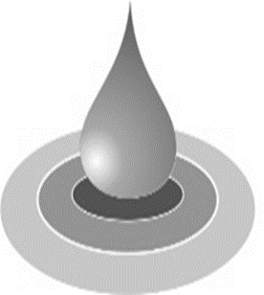

**UŽDAROSIOS AKCINĖS BENDROVĖS**

**„LAZDIJŲ VANDUO"**

**2019 METŲ** **VEIKLOS ATASKAITA**

**TURINYS**

1. **BENDROVĖS VEIKLA IR TIKSLAI................................................................................3**
2. **AKCINIS KAPITALAS IR BENDROVĖS VALDYMAS................................................4**
3. **VISUOTINIS AKCININKŲ SUSIRINKIMAS..................................................................4**
4. **VALDYBA.............................................................................................................................4**
5. **BENDROVĖS VADOVAS...................................................................................................5**
6. **BENDROVĖS VALDYMO STRUKTŪRA........................................................................5**
7. **PAGRINDINIAI 2019 METŲ RODIKLIAI.......................................................................6**
8. **VEIKLOS REZULTATŲ APŽVALGA**
   1. **PAJAMOS.............................................................................................................................7**
   2. **SĄNAUDOS..........................................................................................................................8**
   3. **INFORMACIJA APIE DARBO UŽMOKESTĮ...............................................................12**
9. **ŪKINĖS VEIKLOS APŽVALGA**
   1. **VANDENS TIEKIMAS.......................................................................................................13**
   2. **NUOTEKŲ TVARKYMAS................................................................................................15**
   3. **ELEKTROS IR ŠILUMOS ENERGIJOS SUVARTOJIMAS........................................16**
10. **DAUGIABUČIŲ GYVENAMŲJŲ NAMŲ BENDROJO NAUDOJIMO OBJEKTŲ ADMINISTRAVIMAS.........................................................................................................17**
11. **BENDROVĖS VEIKLOS PLANAI IR PROGNOZĖS.....................................................17**
12. **BENDROVĖS VEIKLOS VIEŠINIMAS............................................................................18**

1. **BENDROVĖS VEIKLA IR TIKSLAI**

Uždaroji akcinė bendrovė „Lazdijų vanduo“ (toliau – Bendrovė) 2015 m. gruodžio 4 dienos Lazdijų rajono savivaldybės tarybos sprendimu paskirta viešuoju geriamojo vandens tiekėju, nuotekų tvarkytoju ir paviršinių nuotekų tvarkytoju, Lazdijų rajono savivaldybės geriamojo vandens tiekimo teritorijoje. 2015 m. liepos 23 d. Valstybinė kainų ir energetikos kontrolės komisija Bendrovei išdavė Geriamojo vandens tiekimo ir nuotekų tvarkymo veiklos licenciją. Bendrovės buveinė yra Gėlyno g. 21, Lazdijai.

Paskutinė įstatų redakcija įregistruota Lietuvos Respublikos juridinių asmenų registre 2017 m. balandžio 10 d..

Bendrovės ūkinės komercinės veiklos pobūdis ir veiklos rūšys:

• 36.00 Vandens rinkimas, valymas ir paskirstymas.

• 43.12.30 Sausinimo ir drėkinimo sistemų tiesimas.

• 43.22 Vandentiekio ir panašių sistemų įrengimas.

• 37. Nuotekų rinkimas ir apdorojimas.

• 38.21 Kitų atliekų rinkimas ir apdorojimas.

• 39. Sanitarinė, žemės, vandens bei grunto gerinimo ir panaši veikla.

• 68.32 Daugiabučių gyvenamųjų namų bendrojo naudojimo objektų administravimas.

• 71.12 Daugiabučių gyvenamųjų namų bendrojo naudojimo objektų techninė priežiūra

Bendrovė filialų, atstovybių, dukterinių bei asocijuotų įmonių neturi.

Pagrindiniai Bendrovės veiklos tikslai:

• nuolat nepertraukiamai ir patikimai tiekti vartotojams geriamąjį vandenį, kurio kokybė atitiktų Lietuvos higienos normos HN 24:2017 geriamojo vandens saugos ir kokybės reikalavimus;

• teikti nuotekų surinkimo ir valymo paslaugas, kad išvalytos nuotekos atitiktų aplinkosauginius reikalavimus nuotekoms tvarkyti;

• teikti aukštos kokybės paslaugas, kurios tenkintų klientų poreikius, bei būtų užtikrintas aplinkos apsaugos vadybos ir kokybės vadybos standartų ISO 14001 ir ISO 9001 reikalavimų vykdymas.

1. **AKCINIS KAPITALAS IR BENDROVĖS VALDYMAS**

Uždarosios akcinės bendrovės „Lazdijų vanduo“ įstatinį kapitalą sudaro 2 307 487,08 eurai, kuris padalintas į paprastąsias vardines 0,29 Eur (dvidešimt devynių euro centų) nominalios vertės akcijas. Bendrovės akcininkai yra Lazdijų rajono savivaldybė, turinti 7 933 248 akcijas ir fiziniai asmenys, kurių akcijų skaičius sudaro 23 604. 2019 metais akcijų skaičius ir struktūra nesikeitė. Bendrovės valdymo organai yra visuotinis akcininkų susirinkimas, kolegialus valdymo organas - valdyba ir bendrovės vadovas. Stebėtojų taryba Bendrovėje nesudaroma. Bendrovė veiklą vykdo vadovaudamasi Lietuvos Respublikos akcinių bendrovių įstatymu, bendrovės įstatais ir kitais Lietuvos Respublikos normatyviniais teisės aktais.

1. **VISUOTINIS AKCININKŲ SUSIRINKIMAS**

Visuotinisakcininkų susirinkimas yra aukščiausias bendrovės valdymo organas, turintis teisę keisti ir papildyti bendrovės įstatus, rinkti ir atšaukti audito įmonę bei valdybos narius, tvirtinti metinę finansinę atskaitomybę, didinti bei mažinti įstatinį kapitalą, paskirstyti pelną bei svarstyti kitus įstatymo numatytus klausimus. 2019 metais vyko trys akcininkų susirinkimai - eilinis ir du neeiliniai. Jų metu išrinktas auditorius, svarstyti audito patikrinimo rezultatai, patvirtintas 2018 metų finansinių ataskaitų rinkinys, atšaukta ir naujai išrinkta bendrovės valdyba.

1. **VALDYBA**

Bendrovės valdyba svarsto ir sprendžia svarbiausius bendrovės ūkinės-finansinės veiklos klausimus. Valdyba sprendžia investavimo, valdybos struktūros nustatymo, sandorių, kurių vertė didesnė kaip 1/20 bendrovės įstatinio kapitalo, kitus svarbius klausimus. 2019 metais iš viso buvo sušaukti ir vyko 18 valdybos posėdžių. Jų metu svarstyti bendrovės praėjusių metų bei ataskaitinių metų veiklos rezultatai, patvirtintas 2018 metų metinis pranešimas, inicijuoti eilinis ir du neeiliniai visuotiniai akcininkų susirinkimai, svarstyti jiems teikiami klausimai.

Ataskaitinių metų valdybą sudaro penki valdybos nariai išrinkti ketverių metų laikotarpiui. Valdybos narių sudėtis 2019 metais pakito. Ją sudaro:

* valdybos pirmininkė Indrė Adomynienė,

nariai:

- Šarūnė Dumbliauskienė,

- Almantas Padimanskas,

- Vytautas Račkauskas,

- Darius Buta.

1. **BENDROVĖS VADOVAS**

Uždarosios akcinės bendrovės „Lazdijų vanduo“ vadovas – direktorius - yra vienasmenis bendrovės valdymo organas. Bendrovės vadovas organizuoja kasdieninę bendrovės veiklą, priima į darbą ir atleidžia darbuotojus, sudaro ir nutraukia su jais darbo sutartis, skatina juos ir skiria nuobaudas. Bendrovės vadovas veikia bendrovės vardu ir turi teisę vienvaldiškai sudaryti sandorius. Ataskaitiniais metais įvyko direktorių kaita. Bendrovės valdyba vadovo parinkimui organizavo konkursą ir nuo 2019-08-12 šias pareigas vykdo Eimantas Zaburas.

1. **BENDROVĖS VALDYMO STRUKTŪRA**

Bendrovės valdymo struktūra patvirtinta 2018 m birželio 14 d. bendrovės valdybos posėdžio protokolu Nr. 1., bendrovės valdymo struktūra pakeista 2019 m. gruodžio 4 d. bendrovės valdybos posėdžio protokolu Nr. 18. Ataskaitinių metų pabaigoje bendrovėje dirbo 30 darbuotojų.

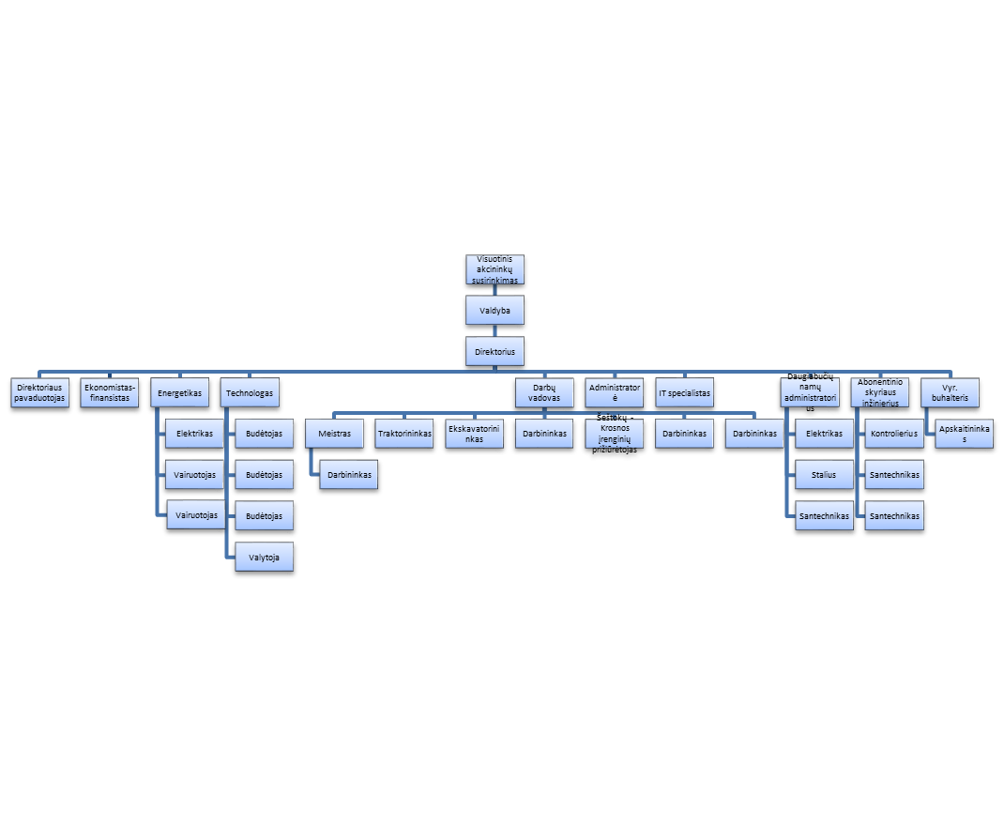

1. **PAGRINDINIAI 2019 METŲ RODIKLIAI**

|  |  |  |  |
| --- | --- | --- | --- |
|  | **2019 m.** | **2018 m.** | **Pokytis** |
| **Bendrieji rodikliai** | | | |
| Pardavimai Eur | 569 114 | 542 230 | +26 884 |
| Pelnas (nuostolis) | - 14 837 | - 8 231 | - 6 606 |
| Turtas Eur | 15 575 939 | 1. 29 980 | +2 745 959 |
| Įstatinis kapitalas Eur | 2 307 487 | 2 307 487 | 0 |
| Savininkų nuosavybė Eur | 1 913 034 | 1 927 871 | - 14 837 |
| Paskolos Eur | 443 093 | 527 093 | - 84 000 |
| Skolos tiekėjams Eur | 61 955 | 95 116 | -33 161 |
| Darbuotojų skaičius | 30 | 30 | 0 |
| **Veiklos efektyvumo finansiniai rodikliai** | | | |
| Viso turto apyvarta | 0,036 | 0,042 | -0,006 |
| Pirkėjų skolų apyvartumas dienomis | 52 | 75 | -23 |
| Mokėtinų sumų apyvartumas dienomis | 50 | 76 | -26 |
| IMT apyvartumas | 0,037 | 0,042 | -0,005 |
| **Likvidumo rodikliai** | | | |
| Bendras padengimo koeficientas | 0,69 | 0,62 | + 0,07 |
| Skubaus padengimo koeficientas | 0,64 | 0,60 | +0,04 |
| Pinigų padengimo koeficientas | 0,28 | 0,15 | +0,13 |
| Skolos ir nuosavybės santykis | 0,31 | 0,36 | -0,05 |
| **Pelningumo rodikliai** | | | |
| Bendroji marža | 20% | 15,6% | +4,4% |
| Grynoji marža | -2,6% | -1,51% | -1,09% |

Pagrindinę bendrovės pajamų dalį sudaro geriamojo vandens tiekimo ir nuotekų tvarkymo paslaugų pardavimai. Ataskaitiniais metais bendrosios pajamos padidėjo 26884 Eur arba 5% lyginant jas su 2018 metais. Pajamos iš pagrindinės veiklos sumažėjo 9410 Eur, pardavimo kainos pajamos padidėjo 26958 Eur, pajamos iš kitos veiklos (atlikti darbai ir suteiktos paslaugos) padidėjo 6684 Eur.

Ataskaitinį laikotarpį bendrovės nuostolis yra 14837 Eur.

Kaip ir ankstesniais laikotarpiais, bendrovės turto pasikeitimus daugiausiai įtakoja vykdomi ir užbaigti investiciniai projektai, kuriuos finansavo Europos Sąjungos struktūriniai fondai ir rajono savivaldybė. Iš viso 2019 metais projektų vykdymui buvo gauta 331038 tūkst. Eur dotacijų. Už dotacijas įsigyto turto nusidėvėjimas sudarė 374220 tūkst. Eur. 2020 metais vis dar bus vykdomas projektas „Geriamojo vandens tiekimo ir nuotekų tvarkymo sistemų renovavimas ir plėtra, įmonių valdymo tobulinimas“ Nr. 05.3.2-APVA-R-014 (sutarties. Nr.20170821/1), todėl turto vertė šiuo laikotarpiu augs. Ankstesniais laikotarpiais projektams įgyvendinti reikalingų lėšų dalį 10% bendrovė finansavo paskolų lėšomis. Šiuo metu bendrovė turi dvi paskolas: paskolos likutis ataskaitinio laikotarpio pabaigoje iš AB Šiaulių bankas sudarė 443093 Eur. Per metus bendrovė sumokėjo 84000 Eur paskolos ir 12100 Eur palūkanų.

**8. VEIKLOS REZULTATŲ APŽVALGA**

**8.1.** **PAJAMOS**

Pajamas bendrovė uždirba teikdama geriamojo vandens tiekimo, ūkio-buities bei gamybos nuotekų tvarkymo paslaugas, paviršinių (lietaus) nuotekų tvarkymo paslaugas, vykdydama kitas paslaugas bei finansinę – investicinę veiklą. Detali 2019 metų uždirbtų pajamų struktūra ir vertikalioji analizė bei palyginimas su praėjusiais metais pateikti lentelėje Nr. 1.

|  |  |  |  |  |
| --- | --- | --- | --- | --- |
|  | **2019 m.** | | **2018 m.** | |
| **Suma eurais** | **Pasiskirstymas %** | **Suma eurais** | **Pasiskirstymas %** |
| Geriamojo vandens tiekimas ir nuotekų tvarkymas | 426 021 | 73,69 | 435 421 | 73,79 |
| Transporto nuomos | 32 365 | 5,60 | 29,717 | 5,04 |
| Patalpų nuoma ir įrangos talpinimas | 8 736 | 1,51 | 8 742 | 1,48 |
| Pardavimo kaina | 88 242 | 15,26 | 61 284 | 10,39 |
| Kitos pajamos | 13 750 | 2,37 | 7 066 | 1,19 |
| Gauti delspinigiai | 8 976 | 1,55 | 1 857 | 0,3 |
| Lėšos pagal paraišką |  |  | 45 985 | 7,81 |
| **Iš viso** | **578 090** | **100%** | **590 072** | **100%** |

Didžiausią pajamų dalį - 74% ataskaitiniais metais bendrovė uždirbo iš vykdomos pagrindinės veiklos (geriamojo vandens tiekimo ir nuotekų tvarkymo bei paviršinių nuotekų tvarkymo).

Geriamojo vandens tiekimo ir nuotekų tvarkymo paslaugų pardavimai 2019 metais lyginant su 2018 metais sumažėjo 2,2%. Įmonių grupėje gauta pajamų 4007 eurais arba 2,32% mažiau nei 2018 metais. Iš gyventojų sektoriaus gauta 5042 eurais arba 2% mažiau pajamų. Gaunamos pajamos už paviršinių nuotekų tvarkymą didžiąja dalimi priklauso nuo metinio iškritusių kritulių kiekio. Iš šios veiklos gauta 4777 Eur pajamų.

Pajamų iš ne pagrindinės veiklos paslaugų 2019 metais buvo gauta 43403 Eur arba 39,94% daugiau lyginant su 2018 metais (nevertinant lėšų pagal paraišką). Ne pagrindinės veiklos pajamos sudaro 26,31% visų bendrovės gaunamų pajamų.

**8.2. SĄNAUDOS**

Vykdydama veiklą ataskaitiniais metais bendrovė patyrė 635 642 eurų sąnaudų. Detali 2019 metais patirtų sąnaudų struktūra ir jų vertikalioji analizė bei palyginimas su praėjusiais metais pateikti lentelėje Nr. 2.

|  |  |  |  |  |
| --- | --- | --- | --- | --- |
|  | **2019 m.** | | **2018 m.** | |
| **Suma eurais** | **Pasiskirstymas %** | **Suma eurais** | **Pasiskirstymas %** |
| Geriamojo vandens ir nuotekų tvarkymo sąnaudos | 454 468 | 71,50 | 457 522 | 71,48 |
| Ilgalaikio turto nurašymo sąnaudos | 230 | 0 | 55 | 0 |
| Bendrosios ir administracinės sąnaudos | 109 717 | 17,26 | 122 321 | 19,11 |
| Kita veikla (DGB administravimas) | 58 404 | 9,10 | 45 940 | 7,17 |
| Delspinigiai ir palūkanos | 12 823 | 2,14 | 14 188 | 2,24 |
| **Iš viso** | **635 642** | **100%** | **640 026** | **100%** |

**Sąnaudos iš pagrindinės veiklos** sumažėjo 3054 Eur arba 0,6%. Pardavimų savikainą sudarė:

**Vandens tiekimo savikaina.** Lentelė Nr.3

|  |  |  |  |
| --- | --- | --- | --- |
| Straipsnio pavadinimas | 2019-12-31 | 2018-12-31 | Pokytis % |
| Ilgalaikio materialaus turto nusidėvėjimas | 26008 | 29499 | -11,84 |
| Darbo užmokestis | 44792 | 32448 | 38,04 |
| Socialinis draudimas | 796 | 9450 | -91,58 |
| Elektros energija | 22286 | 19949 | 11,71 |
| Medžiagos | 4163 | 10079 | -58,70 |
| Kuras | 2459 | 3478 | -29,30 |
| Remonto darbai | 5073 | 1855 | 273,74 |
| Kitos | 13404 | 17772 | -24,58 |
| Mokestis už valstybinius gamtos išteklius | 14906 | 13031 | 14,39 |
| Iš viso: | ***133887*** | ***137561*** | ***-2,67*** |

**Nuotekų tvarkymo savikaina.** Lentelė Nr.4

|  |  |  |  |
| --- | --- | --- | --- |
| Straipsnio pavadinimas | 2019-12-31 | 2018-12-31 | Pokytis% |
| Ilgalaikio materialaus turto nusidėvėjimas | 39169 | 48041 | -18,47 |
| Darbo užmokestis | 118852 | 86613 | 37,22 |
| Socialinis draudimas | 2465 | 24849 | -90,08 |
| Elektros energija | 39110 | 41373 | -5,47 |
| Medžiagos | 7254 | 8531 | -14,97 |
| Kuras | 26617 | 30423 | -12,51 |
| Remonto darbai | 8555 | 6665 | 28,35 |
| Kitos | 10707 | 11474 | -6,68 |
| Mokestis už taršą | 2854 | 2392 | 19,31 |
| Iš viso: | ***255583*** | ***260361*** | ***-1,84*** |

**Abonentinis skyrius.** Lentelė Nr.5

|  |  |  |  |
| --- | --- | --- | --- |
| Straipsnio pavadinimas | 2019-12-31 | 2018-12-31 | Pokytis % |
| Darbo užmokestis | 48998 | 34906 | 40,37 |
| Socialinis draudimas | 864 | 9567 | -90,97 |
| Medžiagos | 513 | - | 100 |
| Kuras | 1552 | 1282 | 21,06 |
| Paštui | 7381 | 7132 | 3,49 |
| Kitos | 5690 | 6713 | -15,24 |
| Iš viso: | ***64998*** | ***59600*** | ***9,05*** |
| **Pardavimo savikaina iš viso:** | ***454468*** | ***457522*** | ***-0,67*** |

Elektros energijos sąnaudos sumažėjo tik 74 Eur, medžiagų , atsarginių dalių ir kuro – 11235 Eur arba 20,89%, darbo užmokesčio ir valstybinio socialinio draudimo padidėjo – 18934 Eur arba 9,65% t.sk. 4500 Eurų padidėjo atostogų kaupimai. Sąnaudos iš pagrindinės veiklos yra išskirtinai pastovios. Tik parduodamų paslaugų kiekiai įtakoja paslaugų savikainą jiems didėjant savikaina mažėja ir atvirkščiai. Pagrindinės veiklos sąnaudose didžiausią dalį -14% sudaro ilgalaikio materialaus turto nusidėvėjimas ir 48% darbo užmokesčio ir valstybinio socialinio draudimo sąnaudos. Nežymiai - 590 Eur padidėjo sąskaitų vartotojams ir abonentams pateikimo išlaidos ir skaitiklių keitimo bei metrologinės patikros išlaidos.



2 pav. Sąnaudų struktūra pagal išlaidų straipsnius proc.

**Veiklos sąnaudos** 2019 metais lyginant su 2018 m. sumažėjo 10,3%, Didžiausią dalį sudarė darbo užmokesčio sąnaudos, veiklos mokesčių sąnaudos, likusi dalis – su veikla susijusios kitos sąnaudos.

Lentelė Nr.6

|  |  |  |  |
| --- | --- | --- | --- |
| Rodiklis | 2019 m. Eur | 2018 m. Eur | Pokytis % |
| Darbo užmokestis | 73372 | 56941 | 28,86 |
| Socialinis draudimas | 1405 | 15543 | -90,97 |
| Nusidėvėjimas | 1122 | 1497 | -25,06 |
| Medžiagos | 1093 | 5983 | -81,73 |
| Kuras | 2918 | 4446 | -34,37 |
| Šiluminė energija | 5084 | 4588 | 10,81 |
| Bankų paslaugos ir komisiniai mokesčiai | 3323 | 3550 | -6,39 |
| Ryšių paslaugos | 3370 | 3515 | -4,13 |
| Asociacijos nario mokestis | 793 | 793 | 0 |
| Konsultacinės ir teisinės paslaugos | 3447 | 2817 | 22,36 |
| Notarų ir registrų centro paslaugos | 3280 | 739 | 443,84 |
| Seirijų mstl. vandentiekio ir nuotekų surinkimo infrastruktūros, nuotekų valymo įrenginių projektavimo ir statybos administravimas |  | 8390 | -100 |
| Sistemų renovavimo ir plėtros techninė priežiūra |  | 5704 | -100 |
| Kitos | 10510 | 7201 | 45,95 |
| Iš viso: | ***109717*** | ***122321*** | ***-10,30*** |

**Kita veikla.** Lentelė Nr.7

|  |  |  |  |
| --- | --- | --- | --- |
| Straipsnio pavadinimas | 2019-12-31 | 2018-12-31 | Pokytis% |
| Darbo užmokestis | 37641 | 27496 | 36,90 |
| Socialinis draudimas | 668 | 8251 | -91,90 |
| Medžiagos | 2373 | 4667 | -49,15 |
| Ilgalaikio materialaus ir nematerialaus turto nusidėvėjimas | 1151 | 1289 | -10,71 |
| Ryšių sąnaudos | 90 | 198 | -54,55 |
| Kuras | 1655 | 1198 | 38,15 |
| Elektros energija | - | 288 | -100 |
| Komisinis mokestis bankams | 399 | 387 | 3,10 |
| Kitos | 14427 | 2166 | 666,06 |
| Iš viso: | ***58404*** | ***45940*** | ***27,13*** |

**8.3.** **INFORMACIJA APIE DARBO UŽMOKESTĮ**

Per ataskaitinį laikotarpį darbuotojai išdirbo 51391 dieną. Jiems priskaičiuota 323655 eurų darbo užmokesčio. Palyginus su 2018 metais darbo užmokestis padidėjo 85251 Eur. Šį padidėjimą lėmė LR Vyriausybės nustatyta tvarka, kad darbdaviams tapo prievolė perskaičiuoti bruto atlyginimą didinant jį 1,289 karto. (Darbo vietos kaina susideda iš darbo sutartyje numatyto darbo užmokesčio sumos ir papildomai priskaičiuotų „darbdavio“ mokesčių).

Operatoriams darbo užmokestį didina dirbtas laikas naktį, šventinėmis dienomis ir viršvalandžiai. Per 2019 metus jie išdirbo 2920 val. naktį, 447 šventines valandas ir 29 val. viršvalandžių. Jiems priskaičiuotas darbo užmokestis pavaizduota paveikslėlyje Nr. 3.



Per ataskaitinį laikotarpį darbuotojams nebuvo išmokėta priedų jubiliejų proga – bendrovėje nesudaryta kolektyvinė sutartis, bet buvo mokami priedai už papildomus darbus, už iškvietimus ne darbo metu. (Tvarka numatyta 2019-01-22 įsakymu Nr. LV1-8). Darbuotojams buvo išmokėta 24801 euras už papildomus darbus. Išeinantiems iš darbo bendrovė išmokėjo kompensacijas už nepanaudotas atostogas 9127 eurus ir išeitines išmokas 12026 eurus.

**9.** **ŪKINĖS VEIKLOS APŽVALGA**

**9.1.** **VANDENS TIEKIMAS**

Uždaroji akcinė bendrovė „Lazdijų vanduo“ 2019 metais eksploatavo 13 vandenviečių.

Per ataskaitinius metus buvo išgauta 268 tūkstančiai m³ požeminio vandens, iš kurių 188,7 tūkstančiai m³ geriamojo vandens buvo realizuoti, likusioji dalis išgauto požeminio vandens 79,3 tūkstančio m³ pasiskirstė sekančiai: 40 tūkstančių m³ vandens buvo panaudoti bendrovės kasdienėms technologinėms reikmėms užtikrinti, likusieji 39,3 tūkstančio m³ vandens per metus buvo prarasti dėl vandens tiekimo tinklų gedimų. Ataskaitiniai metais vandentiekio tinkluose įvyko 77 avarijos. Didžioji dalis avarijų įvyko kaimo vietovėse esančiuose vandentiekio tinkluose.

Per 2019 m. bendrovės eksploatuojamose vandenvietėse buvo atlikti 52 tyrimai pagal nuolatinę programinę priežiūrą ir 13 tyrimų pagal periodinę programinę priežiūrą. Atliekamų tyrimų dažnis yra reglamentuotas Lietuvos higienos normoje HN 24:2017 „Geriamojo vandens saugos ir kokybės reikalavimai“. Pagal šiuos reikalavimus bei bendrovės geriamojo vandens priežiūros planą suderintą su Valstybinės maisto ir veterinarijos tarnybos Alytaus departamento Lazdijų skyriumi, UAB „Lazdijų vanduo“ vykdo nuolatinę programinę ir periodinę geriamojo vandens kokybės priežiūrą. Nuolatinė programinė priežiūra atliekama kiekvieną ketvirtį, kurios metu tiriamos analitės: kvapo slenkstis, skonio slenkstis, pH, savitasis elektrinis laidis, spalva, drumstumas, kolonijas sudarančių vienetų skaičius, koliforminių bakterijų skaičius, žarnyno lazdelių (Escherichia coli) skaičius. Periodinės programinės priežiūros metu tiriami toksniai (cheminiai) rodikliai, kurių padidėjusi koncentracija geriamajame vandenyje gali turėti neigiamą poveikį žmonių sveikatai. Per ataskaitinius metus Barčių kaimo vandenvietės vanduo buvo tirtas 16 kartų dėl jame esančio toksinio (cheminio) rodiklio Arseno koncentracijos viršijimo leistiną normą, septynis kartus minėtas rodiklis viršijo leistiną normą.

Atsižvelgiant į Arseno koncentracijas Barčių kaimo vandenvietės vandenyje ataskaitiniais metais buvo nutiestas vandentiekio tinklas nuo Veisiejų miesto vandenvietės iki Barčių kaimo, taip užtikrinant, kad Barčių kaimo gyventojai būtų aprūpinti saugos ir kokybės reikalavimus atitinkančiu geriamuoju vandeniu. Ataskaitinių metų lapkričio mėnesį Barčių kaimo vandenvietė buvo uždaryta.

2019 m. balandžio 11 d. buvo pradėti eksploatuoti naujai įrengti geriamojo vandens gręžiniai Teizų kaime ir Šeštokų miestelyje, kuriuose sumontuota vandens gerinimo įranga, minėta įranga leidžia aprūpinti gyventojus saugos ir kokybės reikalavimus atitinkančiu geriamuoju vandeniu.

Ataskaitiniais metais Lazdijų rajono savivaldybė, pagal turto patikėjimo sutartį 20 metų laikotarpiui Lazdijų rajono savivaldybės funkcijai (šilumos ir geriamojo vandens tiekimo ir nuotekų tvarkymo organizavimui) įgyvendinti, bendrovei perdavė Verstaminų kaimo vandenvietę.

2019 m. spalio mėnesį buvo atlikti Krosnos miestelio geriamojo vandens gerinimo įrenginių rekonstrukcijos darbai, sumontuota nauja vandens gerinimo įranga, kuri užtikrina geriamojo vandens išvalymą iki higienos normos reikalavimų.

Per ataskaitinius metus buvo sudarytos 57 naujos geriamojo vandens tiekimo ir/arba nuotekų tvarkymo sutartys.

Per ataskaitinius metus pakeista 641 šalto geriamojo vandens apskaitos prietaisas ir naujai sumontuota 100 naujų šalto geriamojo vandens apskaitos prietaisų.

Ataskaitinių metų pabaigoje bendrovė buvo sudariusi 3312 sutarčių su vartotojais ir abonentais.

**Išgauto požeminio vandens kiekio dinamika 2016-2019 m.**

**9.2.** **NUOTEKŲ TVARKYMAS**

Ataskaitiniai metais bendrovė eksploatavo 34 kilometrus nuotekų tinklų, 51 nuotekų siurblinę ir kėlyklą, kuriose sumontuoti 77 siurbliai, 6 nuotekų valyklas, iš kurių dvejose Metelių kaimo ir Naujosios Kirsnos kaimo, nuotekos valomos biologiniuose valymo įrenginiuose, Krosnos ir Šeštokų miesteliuose bei Lazdijų ir Veisiejų miestuose nuotekos yra valomos denitrifikaciniais valymo įrenginiais.

Per 2019 m. bendrovės eksploatuojamuose valymo įrenginiuose buvo išvalyta 251,1 tūkstantis kubinių metrų nuotekų, iš šio skaičiaus 153,3 tūkstančiai kubinių metrų nuotekų buvo realizuotos, tai yra surinktos centralizuotais nuotekų tinklais ir už jas buvo apmokėta. Į išvalytų nuotekų kiekį įeina atvežtinės nuotekos, kurios į valyklas buvo atgabentos asenizacijos transporto priemonėmis. Per ataskaitinius metus bendrovė iš Lazdijų rajono gyventojų surinko ir išvalė 4581 m³ atvežtinių nuotekų. Likusią išvalytų nuotekų dalį 93,2 tūkstančio m³ sudarė infiltracinės nuotekos, kurios į nuotekų tinklus patenka nuo kelių, stovėjimo aikštelių. Per ataskaitinius metus nuotekų tinkluose įvyko 7 avarijos.

Nuotekų tinklai reikalauja nuolatinės priežiūros. Nuotekų tinkluose yra nemažai probleminių vietų, kuriose susikaupią nuotekos sumažina tinklų pralaidumą, minėtų vietų priežiūrai yra naudojamas hidrodinaminis automobilis ir elektrinis gyvatukas, kurių pagalba yra atliekami nuotekų tinklų plovimo arba atkimšimo darbai.

**Surinktų, išvalytų ir realizuotų nuotekų kiekio dinamika 2016-2019 m.**

**9.3. ELEKTROS IR ŠILUMOS ENERGIJOS SUVARTOJIMAS**

Geriamojo vandens pakėlimui ir išvalymui per ataskaitinius metus bendrovė sunaudojo 194127 kwh elektros energijos, nuotekų pakėlimui nuotekų siurblinėse sunaudojo 36177 kwh elektros energijos, nuotekų išvalymui nuotekų valyklose sunaudojo 374195 kwh elektros energijos. Per ataskaitinius metus bendrovė sunaudojo 65,72 Mwh šilumos energijos.

Elektros ir šilumos suvartojimas 2018 m.

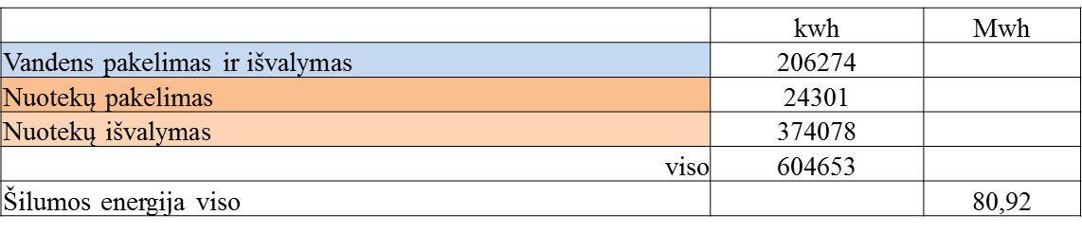

Elektros ir šilumos suvartojimas 2019 m.

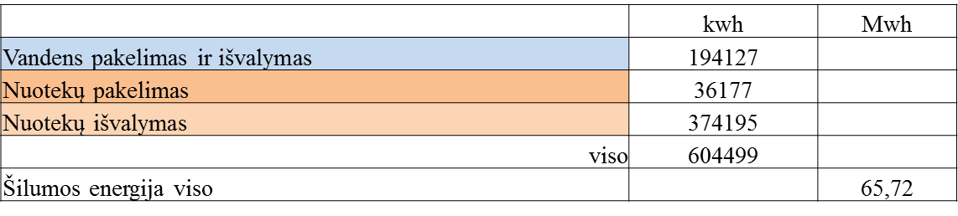

**10. DAUGIABUČIŲ GYVENAMŲJŲ NAMŲ BENDROJO NAUDOJIMO OBJEKTŲ ADMINISTRAVIMAS**

Ataskaitiniais metai bendrovė vykdė 53 daugiabučių gyvenamųjų namų bendrojo naudojimo objektų administravimą.

Eksploatacinių ir administracinių išlaidų pasiskirstymas per 2019 metus

2019 m. sausio 1 d. gyventojų skolos sudarė 7930,73 Eur.,

Per 2019 m. gyventojams buvo priskaityta 35740,36 Eur.,

Per 2019 m. gyventojai sumokėjo 36810,64 Eur.,

2019 m. gruodžio 31 d. gyventojų skolos sudarė 6860,45 Eur.

Kaupiamųjų įmokų pasiskirstymas per 2019 metus

2019 m. sausio 1 d. gyventojų skola sudarė 2737,85 Eur.,

Per 2019 m. gyventojams buvo priskaityta 18522,27 Eur.,

Per 2019 m. gyventojai sumokėjo 17949,08 Eur.,

2019 m. gruodžio 31 d. gyventojų skolos sudarė 3311,04 Eur.

**11.** **BENDROVĖS VEIKLOS PLANAI IR PROGNOZĖS**

Uždaroji akcinė bendrovė „Lazdijų vanduo“ įgyvendindama pagrindinius veiklos uždavinius siekia:

1. Užtikrinti patikimą ir kokybišką geriamojo vandens tiekimą.

2. Suteikti galimybę vandens tiekimo ir nuotekų tvarkymo paslaugomis naudotis kuo didesnei Lazdijų rajono gyventojų daliai.

3. Mažinti vandens nuostolius ir infiltraciją.

4. Ypatingą dėmesį skirti atsiskaitymų kontrolei ir skolų išieškojimui.

6. Atskleisti vidaus rezervus racionaliau naudojant materialinius, darbo ir finansinius išteklius.

7. Prie vandentiekio ir buitinių nuotekų tinklų prijungti ne kuo daugiau gyventojų būstų.

8. Lyginant su 2019 m Bendrovės padidinti pardavimo pajamas.

9. Atlikti vandentiekio ir nuotekų tinklų teisinę registraciją.

**12.** **BENDROVĖS VEIKLOS VIEŠINIMAS**

Bendrovės tinklalapyje gyventojai informuojami apie naujų investicinių projektų vykdymą, laikinus vandens tiekimo sutrikimus remontuojant ar keičiant naujais vandentiekio tinklus, atsiskaitymo už gautas paslaugas įkainių pasikeitimus ir kt.

Kiekvieną mėnesį abonentams ir vartotojams (fiziniams ir juridiniams asmenims), kurie to pageidauja, sąskaitos išsiunčiamos elektroniniu paštu.